黎智英案所谓“申诉”是对联合国的公开侮辱

江乐士 [有理儿有面](javascript:void(0);)

**有理儿有面**

微信号 youli-youmian

功能介绍 你说是不是

2022-04-16[原文](https://mp.weixin.qq.com/s?__biz=Mzg3MjEyMTYyNg==&mid=2247557242&idx=2&sn=18fe1a5f8ac39041d9b1298868e6ec37&chksm=cef7b40ff9803d1993ed58e651acab4ecce2c9861d3d55829dc5f6bd8610e60d43d594975e1e&scene=27#wechat_redirect&cpage=4) 发表于

收录于合集





**全文共1395字，图片1张，预计阅读时间为4分钟。**

**文章转自《大公网》**



▼

作者：律政司前刑事检控专员 江乐士

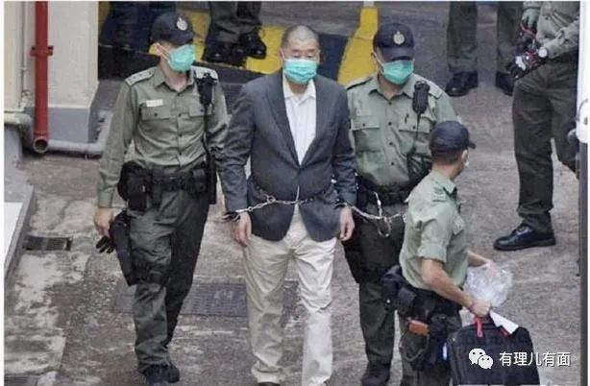

壹传媒集团创办人黎智英的伦敦“国际律师团队”于4月8日向联合国提出所谓的“紧急申诉”，声称黎的言论、集会以及和平示威权利遭到侵害，要求调查他遭到“法律骚扰和囚禁”的事件。

黎智英因四次参与非法集结而被判入狱13个月，并涉嫌干犯勾结境外势力罪和煽动罪候审。其律师团的主力大律师拉赫（Caoilfhionn Gallagher）却宣称：针对黎智英的“连串控罪是莫须有的”、“香港和中国当局以法律为武器打压他”。正常人都看得出黎智英的律师团是无视事实、企图摆布联合国。

细看之下就会发现，该律师行（Doughty Street Chambers）的其中一位执业律师正是香港大律师公会前主席夏博义。夏博义在任期间曾批评香港国安法和诬蔑香港警队“滥用暴力”，早已声名狼藉，后来在被国安处警诫会面后迅速逃离香港。据报夏博义参与安排该律师行的英国反华领军人物海莲娜（Baroness Helena Kennedy）代表黎智英处理继后的法律程序。

**图用煽情手段为非法行为叫冤**

联合国将如何处理这宗“紧急申诉”尚不得而知，但愿它能看穿这只不过是企图抹黑香港司法制度的政治操作。拉赫没有透露谁会为黎智英支付律师费，但相信台湾的《苹果日报》、英国的“香港监察”、美国的“香港民主委员会”等组织会乐意承担。然而，这些境外势力终归会明白他们只是在白费心机，因为香港的法院独立运作，不会受制于任何政治压力。

这宗所谓的“紧急申诉”缺乏实质理据，纯粹是煽情的陈腔滥调。黎智英早已就某几项非法集结罪认罪，因此拉赫完全没有理据对控罪提出质疑。然而，拉赫却指控香港当局以“法律手段骚扰”黎智英，公然诬蔑香港司法机构。拉赫显然没有告知联合国，英国最高法院院长韦彦德早前毫不含糊地对香港司法机构予以肯定，指出“香港法院继续致力维护法治，享誉国际”。

联合国应该了解，基本法第39条规定《公民权利和政治权利国际公约》适用于香港，而终审法院早已确认把非法集结定为刑事罪行乃合法合宪的。拉赫试图用煽情的手段为黎智英的非法集会罪叫冤，但身为大律师的她应该知道，《公民权利和政治权利国际公约》列明当局可以公共安全、公共秩序和公共卫生等合理理据限制和平集会的权利。黎智英是因为无视这些限制而违法入狱的。

**律师团队刻意隐瞒案情**

黎智英有强大的外国后盾，不代表他可以视法律如无物。如果他恃着自己有外国政要撑腰而妄为，那是大错特错。在香港，没有人可以凌驾于法律之上，即使财雄势大，有外国势力撑腰，也不能逍遥法外。

然而，黎智英仍然依法享有被捕人的法律权益，包括无罪推定和聘请代表律师的权利，亦可享有《公民权利和政治权利国际公约》中列明的公平审讯。香港国安法也体现了这些权力，其第四条款列明“香港特别行政区维护国家安全应当尊重和保障人权”。此外，黎智英受审时，法官只会在排除所有合理疑点的情况下才会作出定罪判决。

拉赫的律师团队故意向联合国隐瞒以上重要资讯，耐人寻味。由于她的律师行经常处理人权个案，团队在介入黎智英一案前应该深入了解香港国安法，并尽责让联合国全面了解涉国安疑犯所享有的人权保障。

拉赫的律师团队信口开河诬蔑香港的人权和自由“迅速消失”，刻意隐瞒案情，突显其“紧急申诉”的粗鄙政治操作本质。

黎智英案的“紧急申诉”乃对联合国的公然侮辱，注定以失败告终，这种粗鄙的政治操作休想撼动司法正义，也别妄想能令香港蒙羞或煽动某些势力来围攻中国。

**图片源自网络**





**关注公众号：**

**有理儿有面**

**理   性｜   揭   秘｜   探   讨**







### 精选留言

用户设置不下载评论